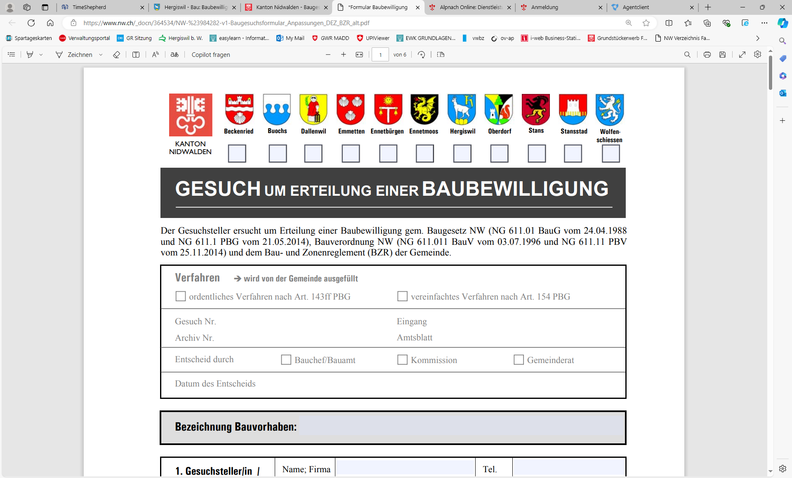
Registration in Nidwalden (EN)
(Gesuch Zuzug / Anmeldung)
Family name  (Familienname) |  |  |  |  |  |  |  |  |  |  |  |  |  |  |  |  |  |  | Maiden name  (Ledigname)
First name
(Vornamen)
Sex  (Geschlecht) |  | male (männlich) |  |  |  |  |  |  | female (weiblich)
Date of birth  (Geburtsdatum) |  |  |  |  |  |  |  |  |  |  |  |  |  |  |  |  |  |  | Place of birth  (Geburtsort)
Nationality
(Staatsangehörigkeit)
Marital status  (Zivilstand) |  |  |  |  | Single (ledig)
 |  |  |  |  | Married (verheiratet) |  |  |  |  |  |  |  |  |  |  |  |  |  | Place and date  (Ort und Datum)
 |  |  |  |  | Divorced (geschieden) |  |  |  |  |  |  |  |  |  |  |  |  |  | Place and date  (Ort und Datum)
 |  |  |  |  | Widowed (verwitwet) |  |  |  |  |  |  |  |  |  |  |  |  |  | Place and date  (Ort und Datum)
 |  |  |  |  | Co sexual civil union (eingetragene Partnerschaft) |  |  |  |  |  |  |  |  |  |  |  |  |  | Place and date  (Ort und Datum)
 |  |  |  |  | Judicial separated civil union (gerichtlich aufgelöste Partnerschaft) |  |  |  |  |  |  |  |  |  |  |  |  |  | Place and date  (Ort und Datum)
Addition  (Ergänzungen) |  |  |  |  | Separated, voluntarily  (freiwillig getrennt) |  |  |  |  | Separated, juridical  (gerichtlich getrennt) |  |  |  |  |  |  |  |  |  | Place and date  (Ort und Datum)
Name of spouse
(Name des Ehepartners/Ehepartnerin)
Adress of spouse
(Adresse des Ehepartners/Ehepartnerin)
Name of mother  (Name der Mutter) |  |  |  |  |  |  |  |  |  |  |  |  |  |  |  |  |  |  | First name of mother  (Vornamen)
Name of father  (Name des Vaters) |  |  |  |  |  |  |  |  |  |  |  |  |  |  |  |  |  |  | First name of father  (Vornamen)
Date of arrival  (Zuzugsdatum in den Kanton NW) |  |  |  |  |  |  |  |  |  |  |  |  |  |  |  |  |  |  | Moving from  (Zuzug von)
Street / Nr.  (Strasse / Nr.) |  |  |  |  |  |  |  |  |  |  |  |  |  |  |  |  |  |  | Postcode / city  (Postleitzahl / Ort)
Number of rooms / floor  (Anzahl Zimmer / Stockwerk) |  |  |  |  |  |  |  |  |  |  |  |  |  |  |  |  |  |  | Previous tenant  (Vormieter)
Health insurance  (Krankenversicherung) |  |  |  |  |  |  |  |  |  |  |  |  |  |  |  |  |  |  | Valid until  (Gültig bis)
Occupation  (Beruf) |  |  |  |  |  |  |  |  |  |  |  |  |  |  |  |  |  |  | Employer  (Arbeitgeber)
Phone number (personal)
Telefonnummer (privat)
E-Mail
Religion  (Konfession) |  |  |  |  |  |  |  |  |  |  | Catholic (katholisch)
 |  |  |  |  |  |  |  |  |  |  | Protestant (reformiert / evangelisch)
 |  |  |  |  |  |  |  |  |  |  | None / other (keine / andere / unbekannt)
Gesuch um Erteilung folgender Bewilligung:  Kurzaufenthaltsbewilligung (L-Ausweis)  Aufenthaltsbewilligung (B-Ausweis)  Niederlassungsbewilligung (C-Ausweis)  Grenzgängerbewilligung (G-Ausweis) |  |  |  |  |  |  |  |  | Kantonswechsel  Adressänderung innerhalb des Kantons  Dienstleistungserbringer  Verlängerung der bestehenden Bewilligung  andere:
Purpose of stay
(Zweck des Aufenthaltes)
Residance abroad
(Strasse / Nr. Adresse im Ausland)
Postcode / City abroad
(Postleitzahl / Ort im Ausland)
Are you previously convicted?  (Sind Sie vorbestraft?) |  |  |  |  |  |  |  |  |  |  | No (Nein)
 |  |  |  |  |  |  |  |  |  |  | Yes, why? (Ja. Grund):
Do you have outstanding criminal proceedings?  (Ist eine Strafuntersuchung pendent?) |  |  |  |  |  |  |  |  |  |  | No (Nein)
 |  |  |  |  |  |  |  |  |  |  | Yes, why? (Ja. Grund):
Have you ever had or do you currently receive social welfare benefits?  (Haben Sie einmal bzw. beziehen Sie Sozialhilfe?) |  |  |  |  |  |  |  |  |  |  | No (Nein)
Yes, in which community? (Ja, in welcher Gemeinde?)
In which year? (In welchem Jahr?)
Place, date  (Ort, Datum) |  |  |  |  |  |  |  |  | Signature  (Unterschrift)
Remarks
(Mitteilung)
Die unterzeichnende Person erklärt, vorstehende Angaben vollständig und wahrheitsgetreu gemacht zu haben. Falsche Angaben oder wissentliches Verschweigen wesentlicher Tatsachen kann einen Widerruf einer erteilten Bewilligung zur Folge haben. Die Gesuchstellende/n Person/en ermächtigt/ermächtigen das Amt für Migration, die für die Bearbeitung des Gesuchs bzw. während Ihres Aufenthaltes im Kanton Nidwalden notwendigen Auskünfte bei den zuständigen Behörden und Amtsstellen einzufordern und in die betreffenden Unterlagen und Akten Einsicht zu nehmen.
Details about children abroad / in Switzerland regardless of age
(Angaben über minderjährige und volljährige Kinder im Ausland bzw. in der Schweiz )
Name, first name  (Name / Vorname) |  |  |  |  |  |  |  |  |  |  |  |  | Date of birth  (Geburtsdatum) |  |  |  |  |  |  |  |  |  | Residence  (Wohnort)
Name, first name  (Name / Vorname) |  |  |  |  |  |  |  |  |  |  |  |  | Date of birth  (Geburtsdatum) |  |  |  |  |  |  |  |  |  | Residence  (Wohnort)
Name, first name  (Name / Vorname) |  |  |  |  |  |  |  |  |  |  |  |  | Date of birth  (Geburtsdatum) |  |  |  |  |  |  |  |  |  | Residence  (Wohnort)
Name, first name  (Name / Vorname) |  |  |  |  |  |  |  |  |  |  |  |  | Date of birth  (Geburtsdatum) |  |  |  |  |  |  |  |  |  | Residence  (Wohnort)
Information for initial briefing (Angaben für Erstinformationsgespräche nur für Zuzug direkt aus dem Ausland)
Mother tongue
(Muttersprache)
Possible other languages  (Mögliche Sprachen) |  |  |  | German (Deutsch) |  |  |  |  |  |  |  |  |  | Preferred day  (Bevorzugte Tage)
 |  |  |  | English (Englisch)
 |  |  |  | French (Französisch) |  |  |  |  |  |  |  |  |  |  | Preferred time  (Bevorzugte Zeit)
 |  |  |  | Other: (andere):
Intern (wird von Gemeinde ausgefüllt)
Ausländerausweis  Zuzug innerhalb des Kantons, Vor- & Rückseite |  |  |  |  |  | Ja |  | Nein |  |  |  |  |  |  |  | G-Bewilligung: Wohnsitzbestätigung oder Meldebescheinigung Ausland |  |  |  |  |  |  |  |  |  |  | Ja |  |  |  |  | Nein
Ausländischer Pass / ID  Zuzug Ausland / ausserhalb des Kantons, Vor- & Rückseite, Visum bei Drittstaaten + Stempel Einreisedatum |  |  |  |  |  | Ja |  | Nein |  |  |  |  |  |  |  | KESB Massnahme Entscheid |  |  |  |  |  |  |  |  |  |  | Ja |  |  |  |  | Nein
Mietvertrag |  |  |  |  |  | Ja |  | Nein |  |  |  |  |  |  |  | Hundebesitzer? |  |  |  |  |  |  |  |  |  |  | Ja |  |  |  |  | Nein
Krankenkassennachweis |  |  |  |  |  | Ja |  | Nein |  |  |  |  |  |  |  | Anmeldebescheinigung? |  |  |  |  |  |  |  |  |  |  | Ja |  |  |  |  | Nein
Arbeitsvertrag |  |  |  |  |  | Ja |  | Nein
Abmeldebescheinigung  (ehem. Gemeinde / Ausland) |  |  |  |  |  | Ja |  | Nein
Heiratsurkunde / Scheidungsurteil |  |  |  |  |  | Ja |  | Nein
Familienausweis  (Bei Ehepaaren oder Familien mit Kindern) |  |  |  |  |  | Ja |  | Nein
Geburtsurkunde Kind |  |  |  |  |  | Ja |  | Nein
Sorgerechtsbestätigung Kind  (bei nicht verheirateten Paaren) |  |  |  |  |  | Ja |  | Nein |  |  |  | Unterlagen im Sharepoint hochgeladen (Datum)

